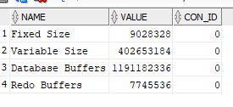

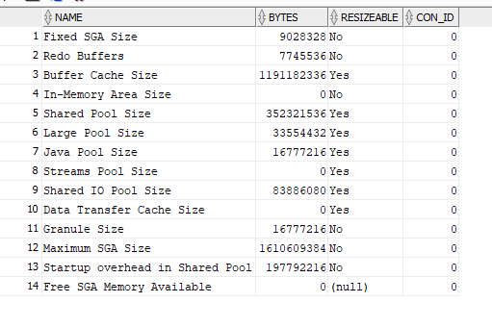

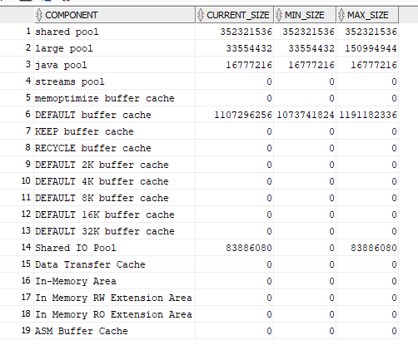

3. **SPFILEXE.ORA**

xe.__db_cache_size=1107296256

xe.__inmemory_ext_roarea=0

xe.__inmemory_ext_rwarea=0

xe.__java_pool_size=16777216

xe.__large_pool_size=33554432

xe.__oracle_base='C:\app\MokoPC\product\18.0.0'#ORACLE_BASE set from environment

xe.__pga_aggregate_target=536870912

xe.__sga_target=1610612736

xe.__shared_io_pool_size=83886080

xe.__shared_pool_size=352321536

xe.__streams_pool_size=0

*.audit_file_dest='C:\app\MokoPC\product\18.0.0\admin\XE\adump'

*.audit_trail=CC"~'db'

*.compatible='18.0.0'

*.control_files='C:\app\MokoPC\product\18.0.0\oradata\XE\control01.ctl','C:\app\MokoPC\product\18.0.0\oradata\XE\control02.ctl'

*.db_block_size=8192

*.db_name='XE'

*.diagnostic_dest='C:\app\MokoPC\product\18.0.0'

*.dispatchers='(PROTOCOL=TCP) (SERVICE=XEXDB)'

*.enable_pluggable_database=true

*.local_listener='LISTENER_XE'

*.nls_language='RUSSIAN'

*.nls_territory='RUSSIA'

*.open_cursors=300

*.pga_aggregate_target=512m

*.processes=320

*.remote_login_passwordfCC"v+ile='EXCLUSIVE'

*.sga_target=1536m

*.undo_tablespace='UNDOTBS1'

**Listener.ora**

# listener.ora Network Configuration File: C:\app\MokoPC\product\18.0.0\dbhomeXE\NETWORK\ADMIN\listener.ora

# Generated by Oracle configuration tools.

DEFAULT_SERVICE_LISTENER = XE

SID_LIST_LISTENER =

(SID_LIST =

(SID_DESC =

(SID_NAME = CLRExtProc)

(ORACLE_HOME = C:\app\MokoPC\product\18.0.0\dbhomeXE)

(PROGRAM = extproc)

(ENVS = "EXTPROC_DLLS=ONLY:C:\app\MokoPC\product\18.0.0\dbhomeXE\bin\oraclr18.dll")

)

)

LISTENER =

(DESCRIPTION_LIST =

(DESCRIPTION =

(ADDRESS = (PROTOCOL = TCP)(HOST = DESKTOP-UDOC0KF)(PORT = 1521))

(ADDRESS = (PROTOCOL = IPC)(KEY = EXTPROC1521))

)

)

**Tnsnames.ora**

# tnsnames.ora Network Configuration File: C:\app\MokoPC\product\18.0.0\dbhomeXE\NETWORK\ADMIN\tnsnames.ora

# Generated by Oracle configuration tools.

XE =

(DESCRIPTION =

(ADDRESS = (PROTOCOL = TCP)(HOST = DESKTOP-UDOC0KF)(PORT = 1521))

(CONNECT_DATA =

(SERVER = DEDICATED)

(SERVICE_NAME = XE)

)

)

LISTENER_XE =

(ADDRESS = (PROTOCOL = TCP)(HOST = DESKTOP-UDOC0KF)(PORT = 1521))

ORACLR_CONNECTION_DATA =

(DESCRIPTION =

(ADDRESS_LIST =

(ADDRESS = (PROTOCOL = IPC)(KEY = EXTPROC1521))

)

(CONNECT_DATA =

(SID = CLRExtProc)

(PRESENTATION = RO)

)

)

**Sqlnet.ora**

# sqlnet.ora Network Configuration File: C:\app\MokoPC\product\18.0.0\dbhomeXE\NETWORK\ADMIN\sqlnet.ora

# Generated by Oracle configuration tools.

# This file is actually generated by netca. But if customers choose to

# install "Software Only", this file wont exist and without the native

# authentication, they will not be able to connect to the database on NT.

SQLNET.AUTHENTICATION_SERVICES= (NTS)

NAMES.DIRECTORY_PATH= (TNSNAMES, EZCONNECT)

4. 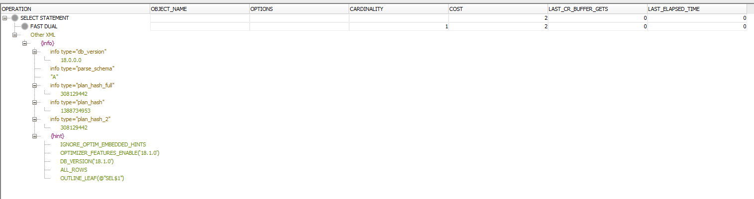

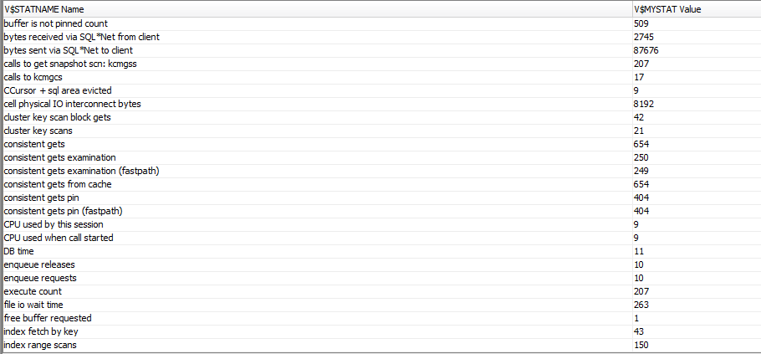

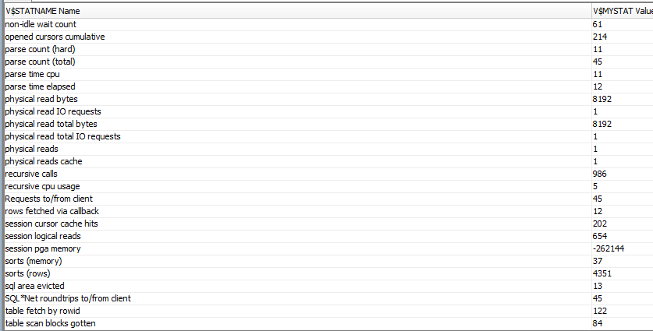

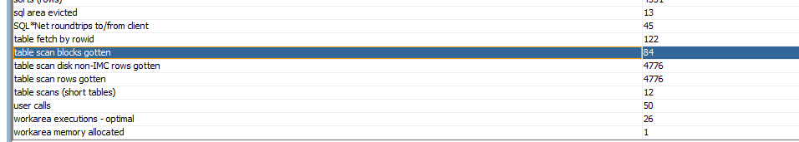

4.



5.

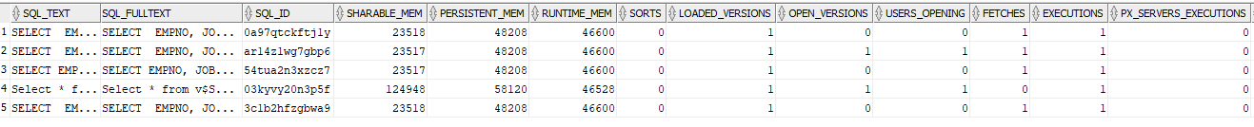



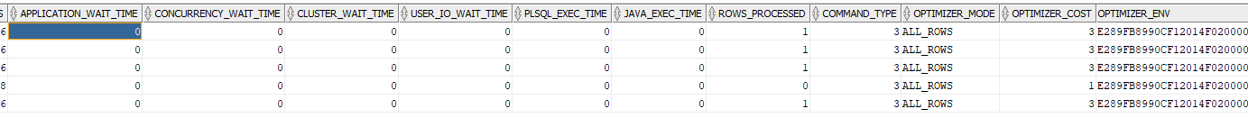

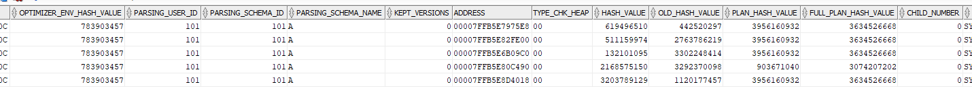



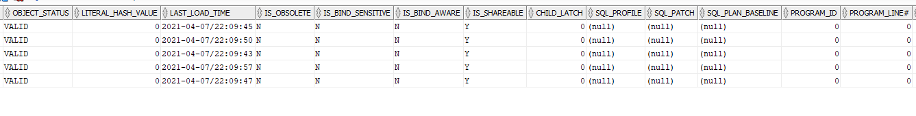

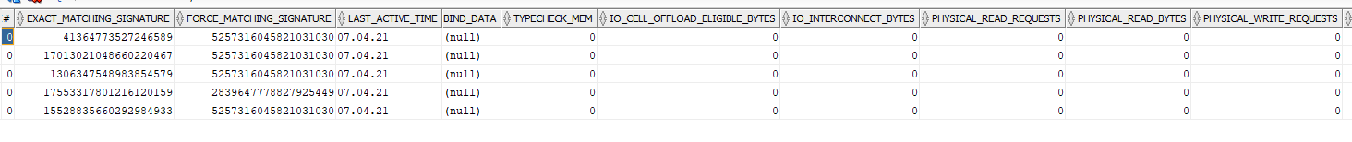

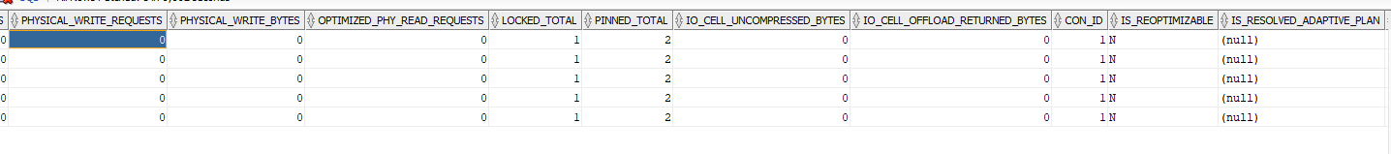

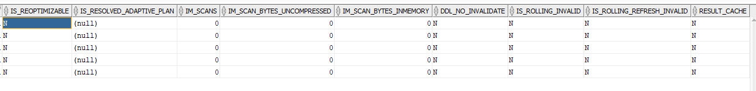

6.

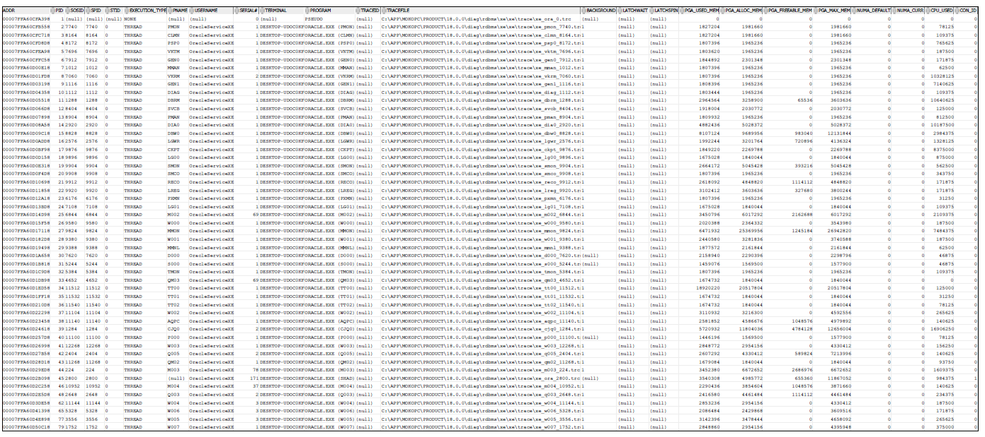

Вопросы к лекции 2

1. Существует четыре основные фазы выполнения SQL выражения: parse, bind, execute, fetch.

2. Разбор происходит следующим образом:

* Сервер проверяет выражение на правильность семантики и синтаксиса.
* Определяет имеются ли у вызывающего пользователя права на выполнение выражения.
* Ищутся совпадения выполняемого кода с уже разобранным кодом, хранящимся в библиотечном кеше.
* Выделяется частную SQL область для обработки выражения

3. Select s.SQL_TEXT, b.NAME from v$SQL s join V$SQL_BIND_CAPTURE b on s.sql_id = b.sql_id where sql_text like '%select * /*Test*/ from emp where deptno=:Dprt%';

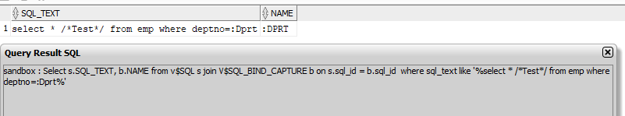

4. DML выражения выполняются в две фазы: Parse в процессе которой разбирается выражение и фаза Execute, в которую для DML включены операции захвата данных и сортировки.

Процесс выполнения DML выражения:

1. Если данные и блоки отката для изменяемых в процессе выполнения DML данных еще не помещены в буферный кэш, серверный процесс считывает их с диска в буферный кэш. Серверный процесс при этом блокирует строки, которые будут модифицированы.
2. Серверный процесс затем применяет изменения данных, запрашиваемые в DML к данным, прочитанным в буферный кэш, и записывает данные в буфер отката. Изменения записываются в redo log buffer **перед тем как** данные будут изменены в буферном кэше. Эта технология применения изменений называется "упреждающее логирование" (write-ahead logging)
3. Буферы отката содержат значения данных перед модификацией. Буферы отката используются для хранения снимка данных до изменения и таким образом изменения, внесенные DML операциями, могут быть отменены в случае необходимости. В буферы данных записываются изменения данных.
4. Пользователь получает ответ от операции DML (сколько строк изменено в процессе выполнения операции)

5. Когда запускается COMMIT, выполняются следующие шаги

* Серверный процесс помещает запись о commit c SCN в redo log buffer.
* Фоновый процесс LGWR записывает исходные данные в redo log файлы. Это гарантирует, что в случае отказа экземпляра, данные об изменениях произведенных транзакцией не будут потеряны.
* Серверный процесс отправляет сообщение об окончании транзакции пользовательскому процессу.